学生电子发票下载（移动端）

由于绝大多数手机无法直接连接打印机进行打印，所以如需打印，可从手机端将电子发票下载到本地，然后上传到有打印机的电脑上进行打印。
1、学生在校园统一支付平台缴费成功，点击菜单按钮，如图1；
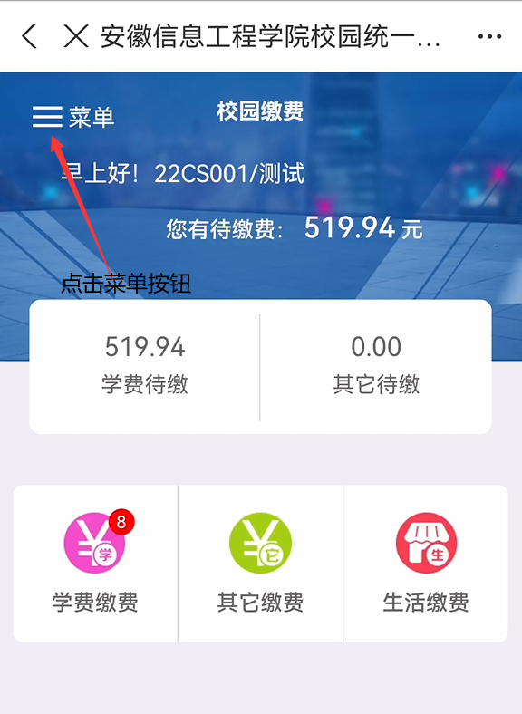
图1
2、进入菜单界面之后点击订单查询，如图2；
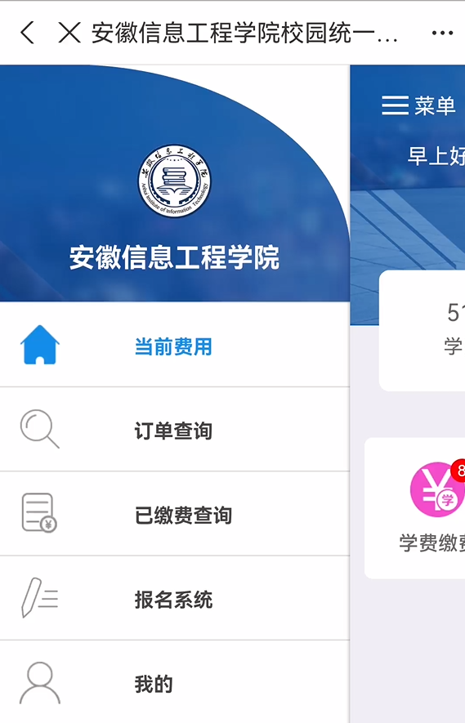
图2
3、在订单查询界面筛选出要打印或下载的订单，点击明细及票据查询，如图3；
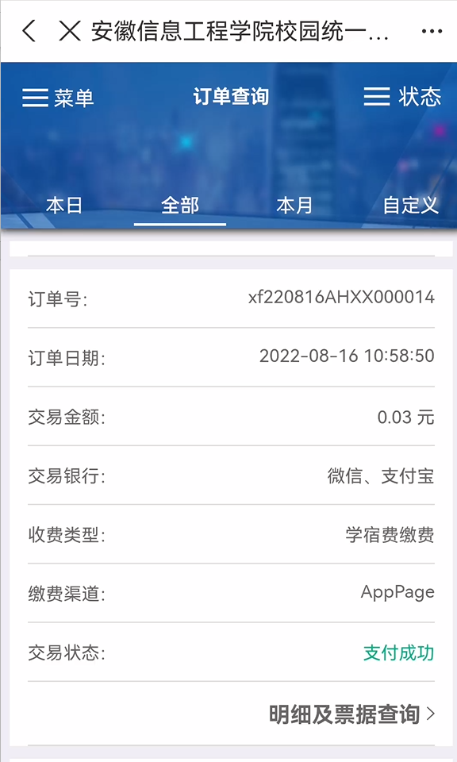
图3

4、在电子票据信息查询界面，点击保存按钮将电子发票下载到本地如图4；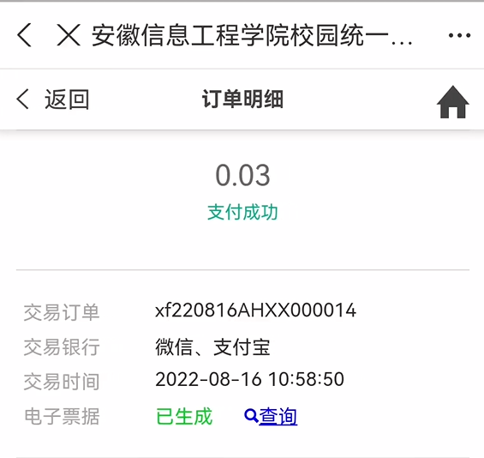
图4
5、在电子票据查询界面，点击下载将电子发票下载到本地，如图5
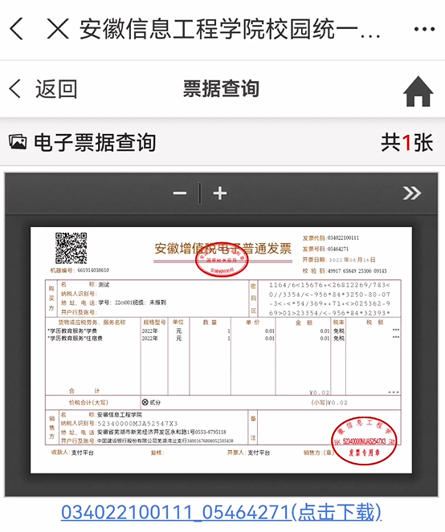
图5
6、电子发票下载本地之后，可将其上传至有打印机的电脑上进行电子发票打印。

